
Союз городов Центра и Северо-Запада России

Собрание

Решение

2 ноября 2017 года г. Вологда

Об итогах XVI летней
Спартакиады СГЦСЗР

Заслушав информацию Главы МО "Город Котлас" А.В. Бральнина об итогах ХVI летней Спартакиады Союза городов Центра и Северо-Запада России,

Собрание Союза городов Центра и Северо-Запада России решило:

- Наградить благодарностью Союза городов Центра и Северо-Запада России Главу муниципального образования "Город Котлас" Андрея Владимировича Бральнина и Главу муниципального образования "Город Коряжма" Андрея Александровича Ткача за отличную организацию и проведение ХVI Спартакиады Союза городов Центра и Северо-Запада России на спортивных сооружениях Котласа и Коряжмы.

- Выразить благодарность за большой вклад в организацию и проведение ХVI Спартакиады Союза городов Центра и Северо-Запада России Паутову Алексею Владимировичу, председателю комитета по физической культуре и спорту Администрации МО "Город Котлас", Чеснокову Василию Александровичу, заместителю директора МУ ДО "ДЮСШ № 1" города Котласа, Белых Елене Борисовне, начальнику отдела по физической культуре и спорту управления социального развития Администрации МО "Город Коряжма", Грущук Ольге Ивановне, директору частного учреждения "Спорткомбинат "Олимп" города Коряжмы.

- Выразить благодарность руководителям городов, чьи команды приняли участие в ХVI Спартакиаде Союза городов Центра и Северо-Запада России: Архангельска, Великого Новгорода, Великого Устюга, Владимира, Вологды, Иванова, Костромы, Петрозаводска, Пскова, Северодвинска, Сыктывкара, Череповца и Ярославля.

- Рекомендовать руководителям муниципальных образований – членов Союза принять необходимые меры для участия команд в Спартакиадах Союза.

- Принять предложение о проведении в 2018 году ХVII Спартакиады Союза городов Центра и Северо-Запада России в городе Ярославле

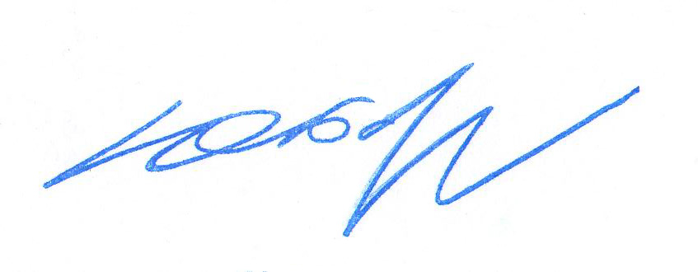
Президент Союза городов

Центра и Северо-Запада России Ю.И. Бобрышев

